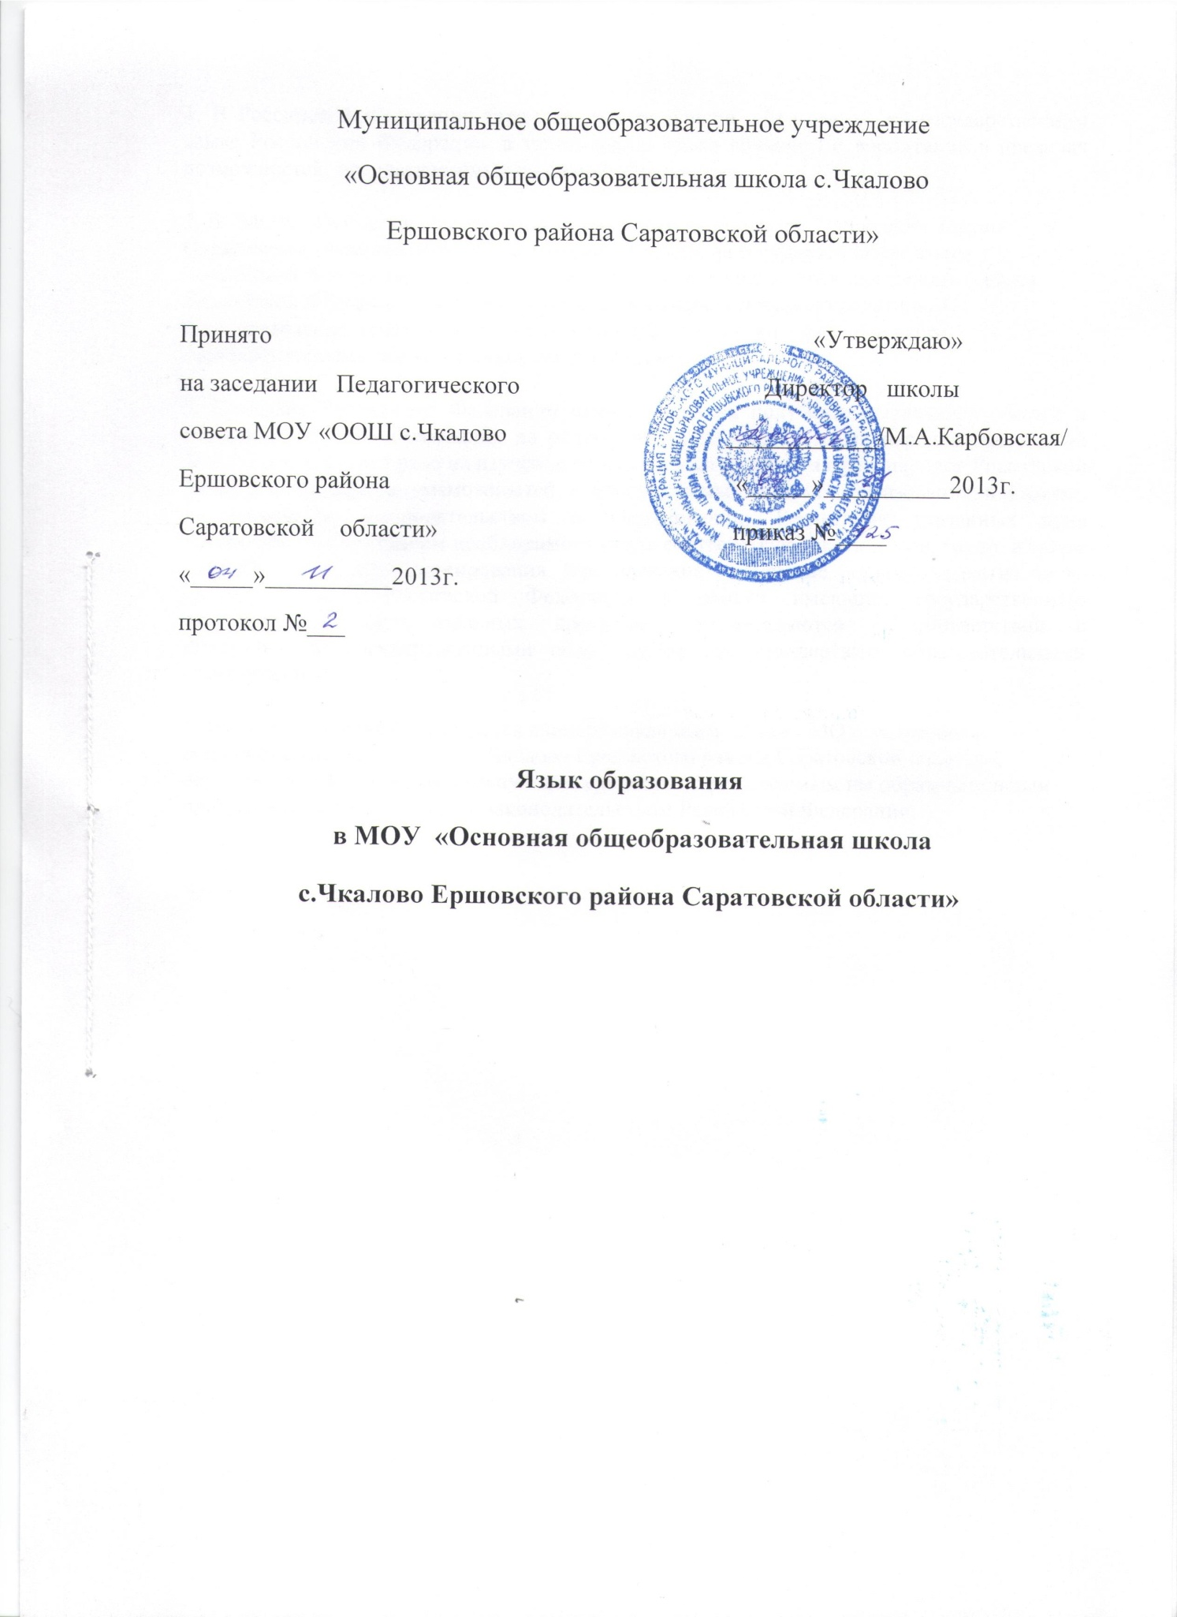

1. В Российской Федерации гарантируется получение образования на государственном языке Российской Федерации, а также выбор языка обучения и воспитания в пределах возможностей, предоставляемых системой образования.
2. В МОУ «Основная общеобразовательная школа с.Чкалово Ершовского района Саратовской области» деятельность осуществляется на государственном языке Российской Федерации – русском. Преподавание и изучение государственного языка Российской Федерации в рамках имеющих государственную аккредитацию образовательных программ осуществляются в соответствии с федеральными государственными образовательными стандартами.
3. Граждане Российской Федерации имеют право на получение начального общего и основного общего образования на родном языке из числа языков народов Российской Федерации, а также право на изучение родного языка из числа языков народов Российской Федерации в пределах возможностей, предоставляемых системой образования, в порядке, установленном законодательством об образовании. Реализация указанных прав обеспечивается созданием необходимого числа соответствующих классов, групп, а также условий для их функционирования. Преподавание и изучение родного языка из числа языков народов Российской Федерации в рамках имеющих государственную аккредитацию образовательных программ осуществляются в соответствии с федеральными государственными образовательными стандартами, образовательными стандартами.
4. Язык образования определяется данным локальным актом МОУ «Основная общеобразовательная школа с.Чкалово Ершовского района Саратовской области», осуществляющим образовательную деятельность по реализуемым им образовательным программам, в соответствии с законодательством Российской Федерации.

